Privilege escalation
Prvo sam radio statičku analizu koda kako bih probao naći nešto korisno
Prvo sam koristio psalm
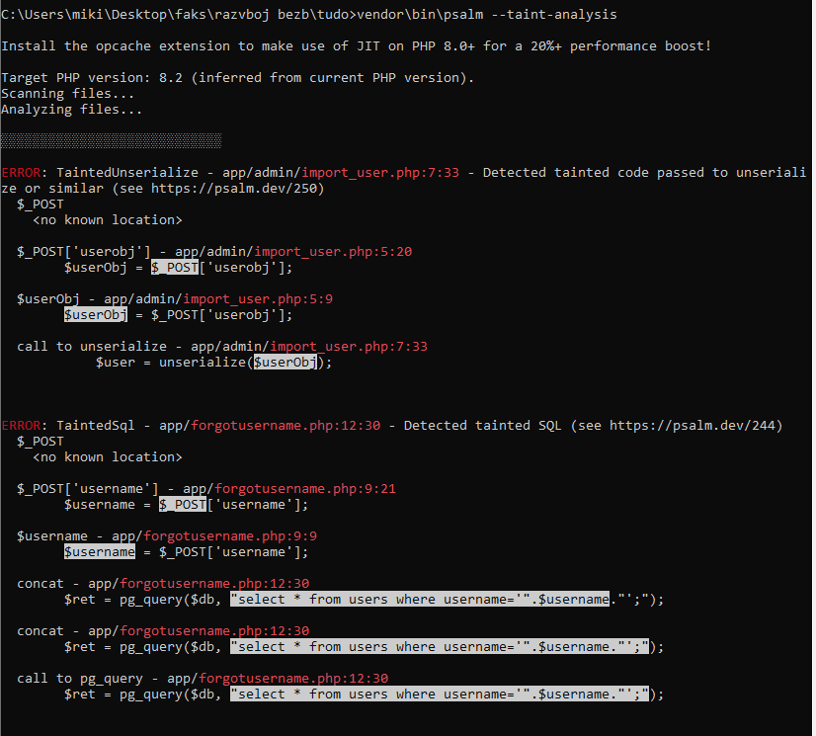
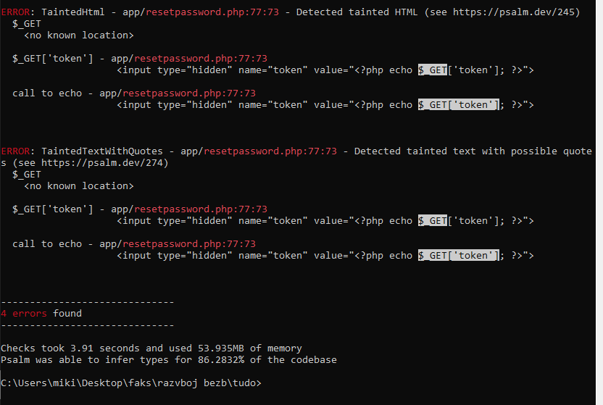
Nije mi nešto pomogao pa sam koristio semgrep
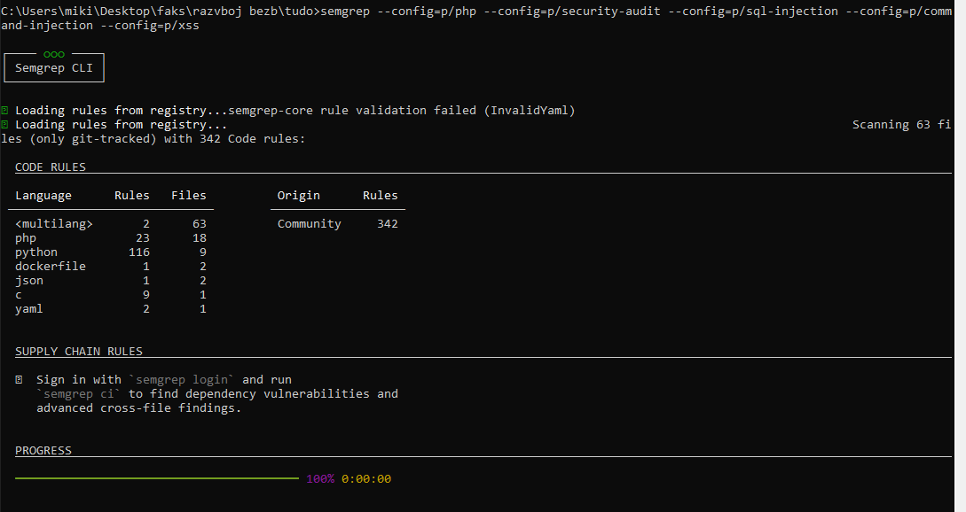
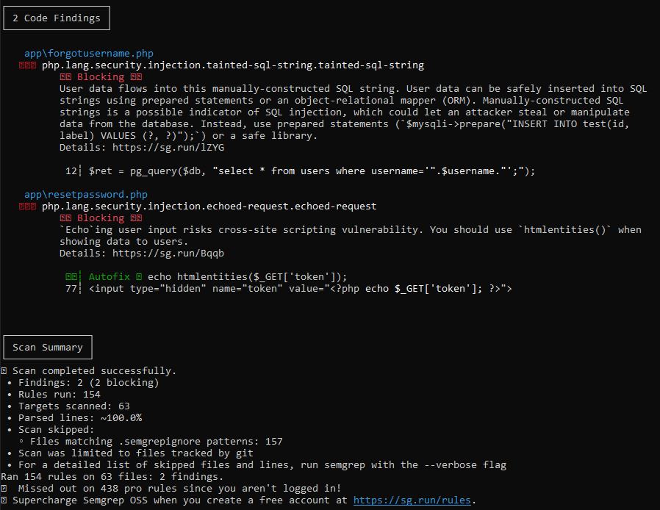
Ni to mi nije pomoglo al dobro.
Kako bi došli do adminovog profila morali bismo nekako doći ili do njegove lozinke ili do njegovog kolačića.
Nismo mogli da jednostavno promenimo adminovu lozinku jer postoji if koji ne dozvoljava da se adminu menja lozinka.
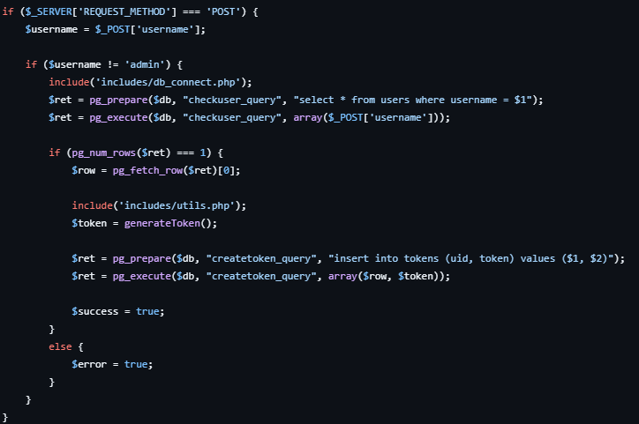
Morali smo naći neki način da nam admin pošalje lozinku.
Kada se admin uloguje, na glavnoj strani se učita tabela koja sadrži korisnička imena, heširane lozinke i opise svih korisnika.
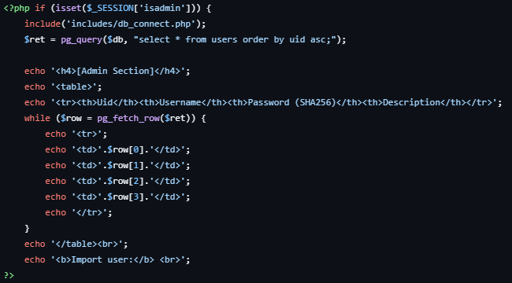
Korisnikovi podaci se jednostavno ubace u DOM pomoću echo, što znači da ih možemo koristiti da injektujemo neku skriptu.
Nema čišćenja podataka kada se ažuriraju korisnikovi podaci. To znači da možemo ubaciti skriptu u opis korisnika, ažurirati podatke, i čekati da se admin uloguje.
Kada se admin uloguje, injektovana skripta se pokreće.
Skripta koju smo injektovali izgleda ovako i jednostavno enkoduje adminov kolačić i šalje ga na našu adresu.
Nakon što injektujemo skriptu, pokrećemo lokalni server koji samo čeka da se admin poveže i pročita prosleđene podatke (enkodovani kolačić)
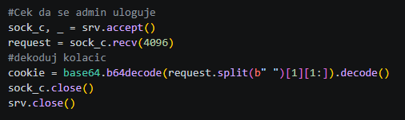
Nakon što dobijemo kolačić veza sa adminom se prekida i kolačić ubacujemo u našu sesiju i tako preuzimamo ulogu admina.

Kako bih automatizovao privilege escalation, u skriptu sam dodao funkciju koja simulira logovanje admina u sajt koristeći playwright
